Муниципальное бюджетное образовательное учреждение дополнительного образования детей
«Детская школа искусств №1»
г. Нижний Тагил

Программа
по учебному предмету
«Ансамбль» (домра)
3 – летний срок обучения

Дополнительная общеразвивающая общеобразовательная программа
в области музыкального искусства

2014
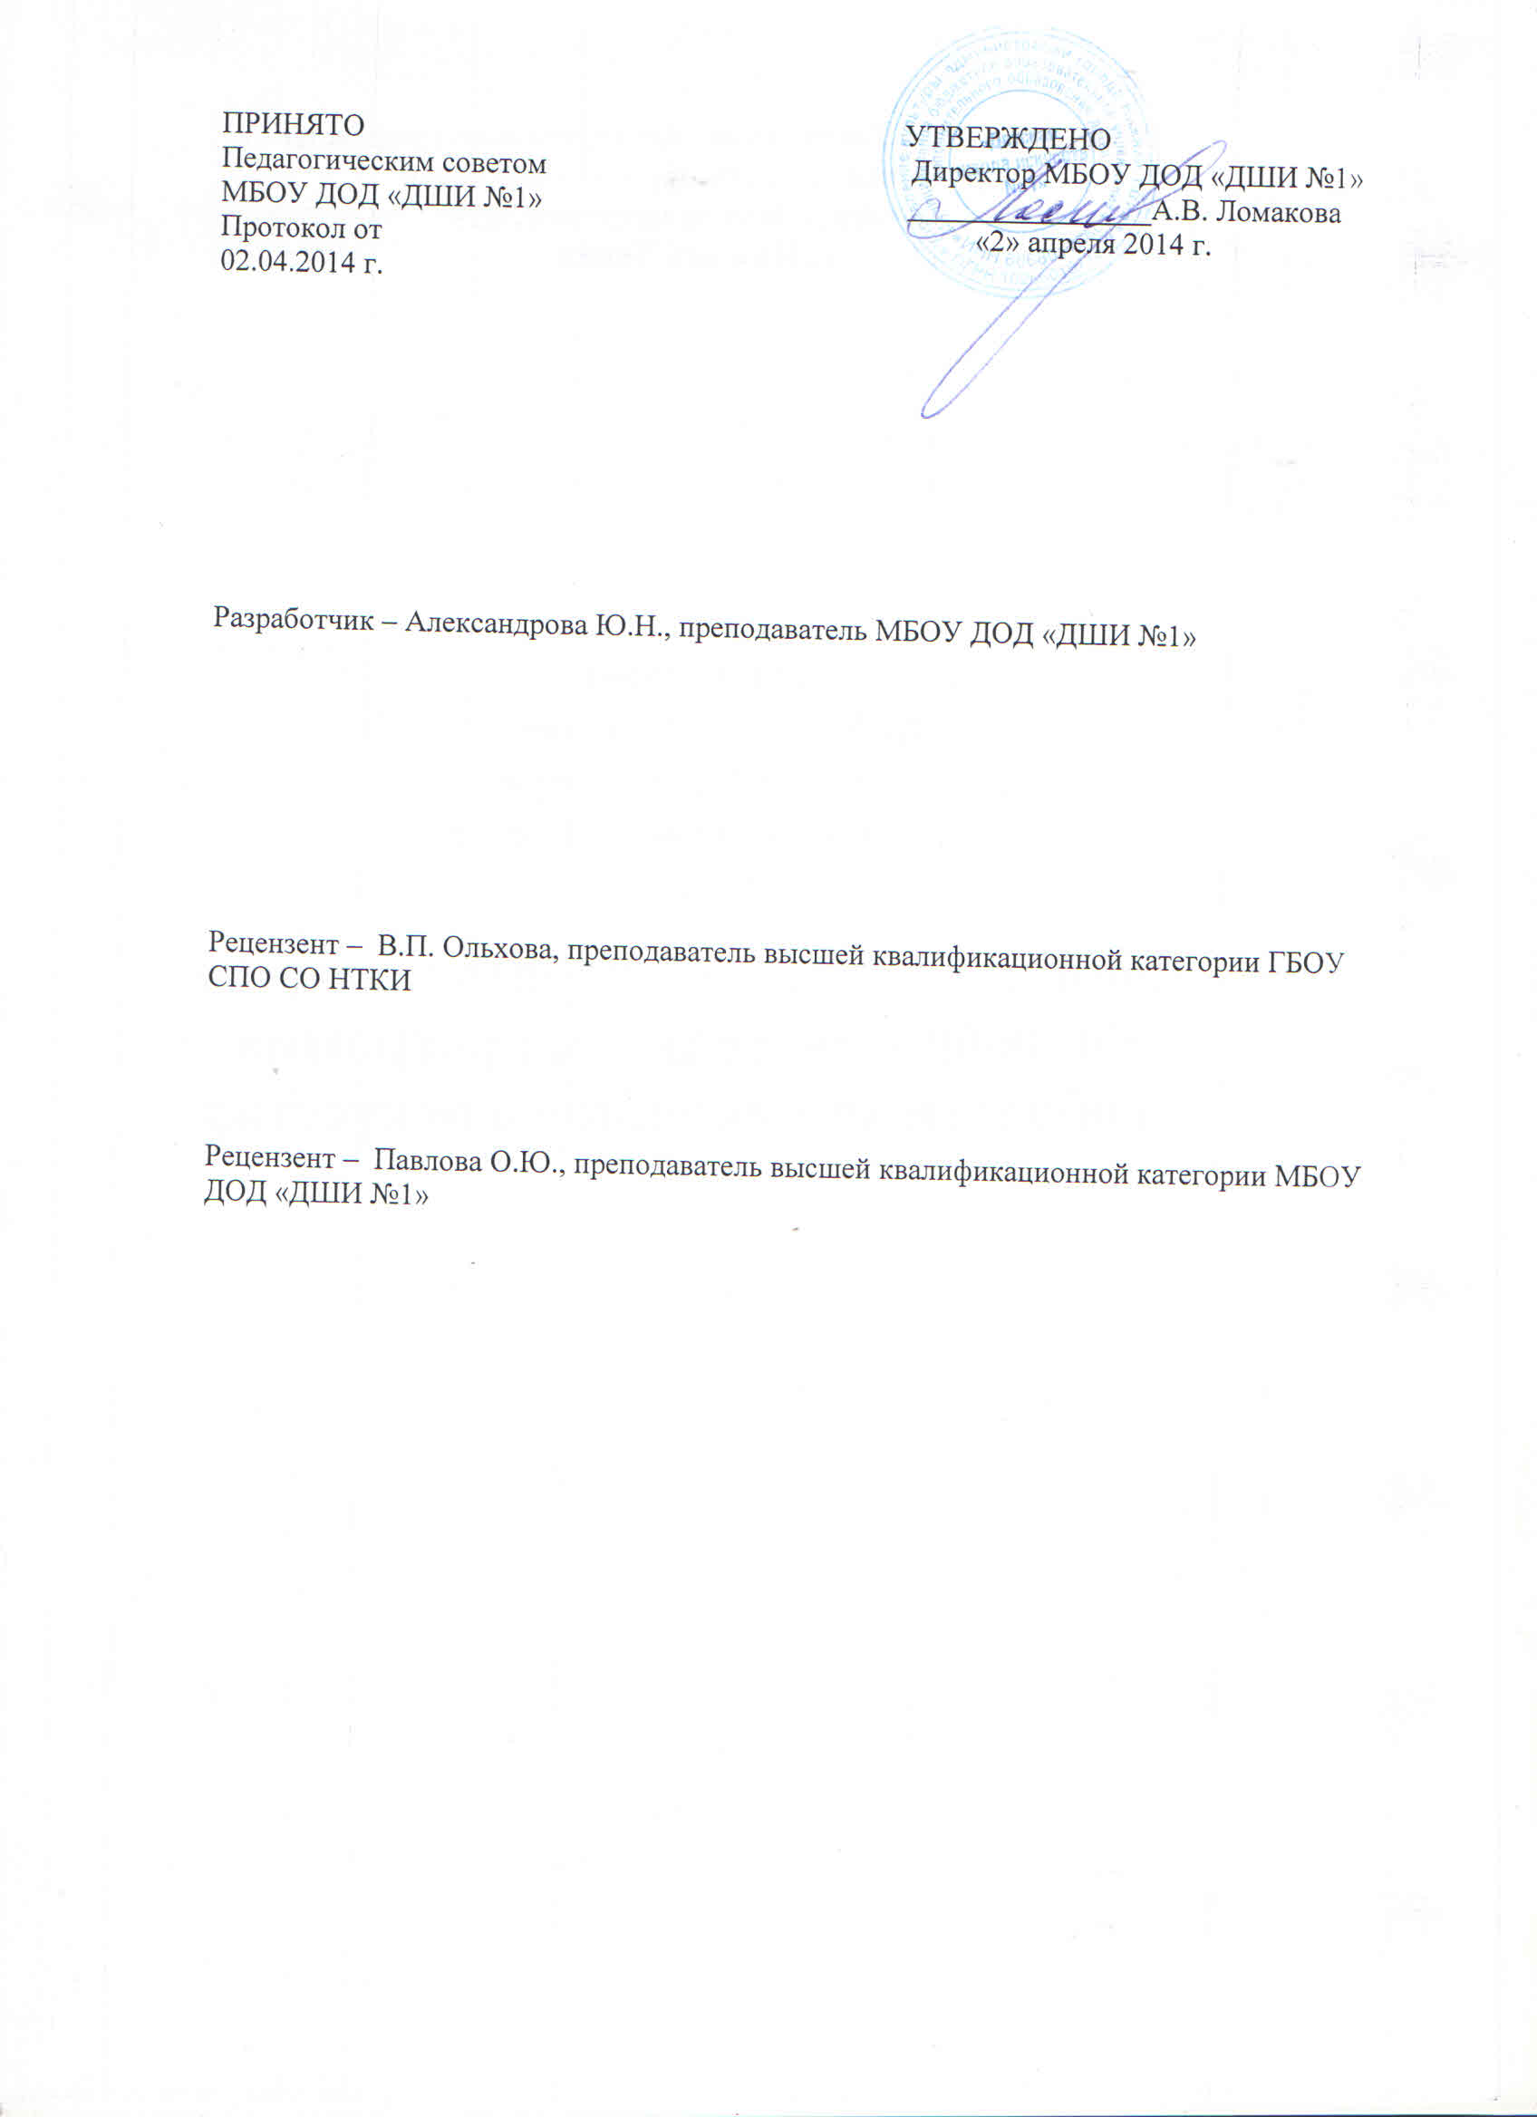
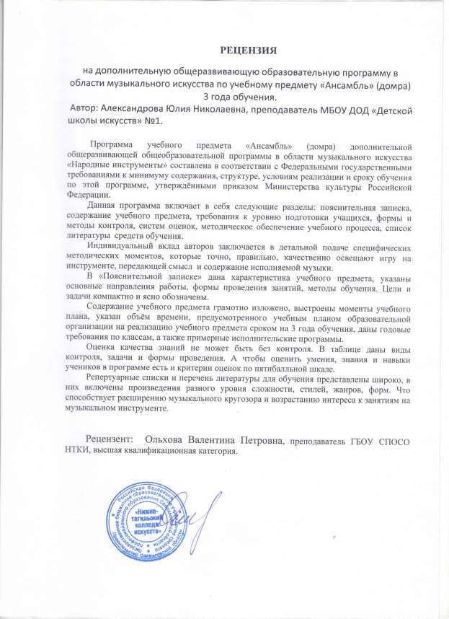
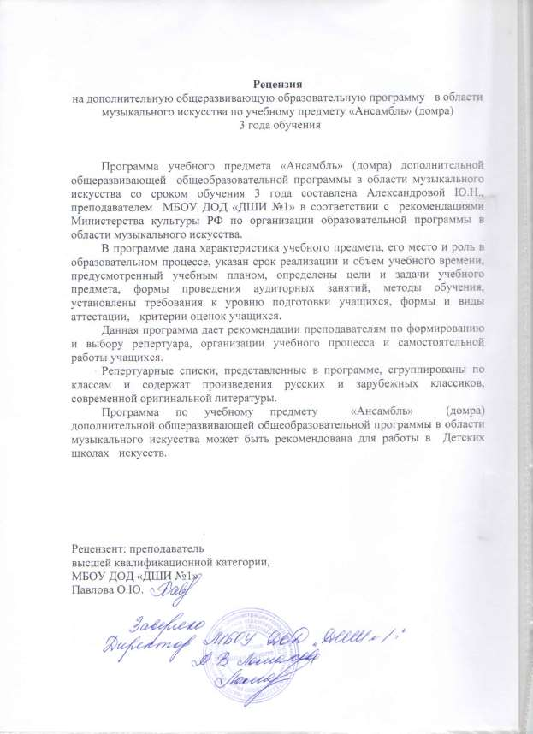
Структура программы учебного процесса

I. Пояснительная записка
• Характеристика учебного предмета, его место и роль в образовательном процессе
• Срок реализации учебного процесса
• Объем учебного времени, предусмотренный учебным планом образовательной организации на реализацию учебного предмета
• Сведения о затратах учебного времени
• Форма проведения учебных аудиторных занятий
• Цель и задания учебного предмета
• Структура программы учебного предмета
• Методы обучения
• Описание материально – технических усилий реализации учебного предмета
II. Содержание учебного предмета
• Учебно – тематический план
• Годовые требования
III. Требования к уровню подготовки учащихся
• Требования к уровню подготовки на различных этапах обучения
IV. Формы и методы контроля, система оценок
• Аттестация: цели, виды, форма, содержание
• Критерии оценки
V. Методическое обеспечение учебного процесса
VI. Список литературы и средств обучения
• Методическая литература
• Учебная литература
• Средства обучения
I. Пояснительная записка

Характеристика учебного предмета, его место и роль в образовательном процессе

Программа учебного предмета «Ансамбль (Домра)» разработана на основе
«Рекомендаций по организации образовательной и методической деятельности при реализации общеразвивающих программ в области искусств», направленных письмом Министерства культуры Российской Федерации от 21.11.2013 №191-01-39/06-ГИ, а также с учетом многолетнего педагогического опыта в области исполнительства на гитаре в детских школах искусств.
В общей системе дополнительного общеразвивающего образования значительное место отводится коллективным видам музицирования: Ансамблю, оркестру. В последние годы увеличилось количество различных
по составу ансамблей: как учебных, так и профессиональных.
Навыки коллективного музицирования формируются и развиваются на основе и параллельно с уже приобретенными знаниями в классе по специальности. В школьной учебной практике широко распространены коллективы смешанных ансамблей, потому что не во всех музыкальных учреждениях имеются большие классы струнных народных инструментов, составляющих основу оркестра.
Успешный опыт смешанных ансамблей должен основываться на творческих контактах руководителя коллектива с преподавателями по специальности.
Данная программа разработана для ансамбля домристов.

Срок реализации учебного предмета
Реализация данной программы осуществляется с 1 по 3 классы (по дополнительным общеразвивающим общеобразовательным программам). Срок обучения составляет 3 года, продолжительность занятий 34 недели в год.
Сведения о затратах учебного времени

Виды учебной  работы, нагрузки, аттестации | Затраты учебного времени |  |  |  |  |  | Всего  часов
Годы обучения | 1-й год |  | 2-й год |  | 3-й год
Полугодия | 1 | 2 | 3 | 4 | 5 | 6
Кол-во недель | 15 | 19 | 15 | 19 | 15 | 19

Аудиторные занятия | 15 | 19 | 15 | 19 | 15 | 19 | 102
Самостоятельная  работа | 15 | 19 | 15 | 19 | 15 | 19 | 102
Максимальная  нагрузка | 30 | 38 | 30 | 38 | 30 | 38 | 204

Объем учебного времени, предусмотренный учебным планом
образовательной организации на реализацию учебного предмета
Общая трудоемкость учебного предмета «Ансамбль (Домра)» при 3 – летнем сроке обучения составляет 204 часа. Из них: 102 часа – аудиторные занятия, 102 часа – самостоятельная работа.

Форма проведения учебных аудиторных занятий
Учебные занятия проводятся мелкогрупповые (от 2 до 10 человек). Рекомендуемая продолжительность урока – 45 минут.

Цель и задачи учебного предмета
Целью учебного предмета является развитие музыкально – творческих способностей учащегося на основе приобретенных им знаний, умений и навыков в области ансамблевого исполнительства.
Задачи учебного предмета:
• стимулирование развития эмоциональности, памяти, мышления, воображения и творческой активности при игре в ансамбле;
• формирование у обучающихся комплекса исполнительских навыков, необходимых для ансамблевого музицирования;
• расширение кругозора учащегося путем ознакомления с ансамблевым репертуаром;
• - решение коммуникативных задач (совместное творчество обучающихся разного возраста, влияющее на их творческое развитие,
умение общаться в процессе совместного музицирования, оценивать
игру друг друга);
• развитие чувства ансамбля (чувства партнерства при игре в ансамбле), артистизма и музыкальности;
• обучение навыкам самостоятельной работы, а также навыкам чтения с листа в ансамбле;
• приобретение обучающимися опыта творческой деятельности и публичных выступлений в сфере ансамблевого музицирования;
• формирование у наиболее одаренных выпускников профессионального исполнительского комплекса пианиста-солиста камерного ансамбля.
Учебный предмет «Ансамбль» неразрывно связан с учебным предметом
«Специальность».
Предмет «Ансамбль» расширяет границы творческого общения
инструменталистов - народников с учащимися других отделений учебного заведения, привлекая к сотрудничеству флейтистов, ударников, пианистов и исполнителей на других инструментах. Ансамбль может выступать в роли сопровождения солистам-вокалистам академического или народного пения, хору, а также принимать участие в театрализованных спектаклях фольклорных ансамблей.

Структура программы
Программа содержит следующие разделы:
• сведения о затратах учебного времени, предусмотренного на освоение учебного предмета;
• распределение учебного материала по годам обучения;
• описание дидактических единиц учебного предмета;
• требования к уровню подготовки обучающихся;
• формы и методы контроля, система оценок;
• методическое обеспечение учебного процесса.
В соответствии с данными направлениями строится основной раздел программы «Содержание учебного предмета».

Методы обучения
Выбор методов обучения по предмету «Ансамбль» зависит от:
• возраста учащихся;
• их индивидуальных способностей;
• от состава ансамбля;
• от количества участников ансамбля.
Для достижения поставленной цели и реализации задач предмета используются следующие методы обучения:
• словесный (рассказ, объяснение);
• метод показа;
• частично – поисковый (ученики участвуют в поисках решения поставленной задачи).
Предложенные методы работы с ансамблем народных инструментов в
рамках общеразвивающей образовательной программы являются наиболее продуктивными при реализации поставлены целей и зада учебного предмета и основаны на проверенных методиках и сложившихся традициях ансамблевого исполнительства на русских народных инструментах.
Описание: материально – технических условий для реализации учебного предмета «Ансамбль»
Материально – техническая база образовательного учреждения должна
соответствовать санитарным и противопожарным нормам, нормам охраны труда.
В образовательном учреждении с полной комплектацией учеников по всем
народным инструментам должно быть достаточное количество высококачественных оркестровых русских народных инструментов, а также
должны быть созданы условия для их содержания, своевременного обслуживания и ремонта.

II. Содержание учебного предмета

Основные составы ансамблей домристов, наиболее практикуемых в детских школах искусств - дуэты, трио, квартеты, квинтеты и т.д. Также в классе ансамбля практикуется унисонная форма музицирования.
При наличии инструментов в учебном заведении и при наличии достаточного числа обучающихся возможно дублирование определенных партий по усмотрению руководителя ансамбля.
Ансамбли могут быть составлены как из однородных инструментов -
гитар, так и из различных групп инструментов, куда могут входить гитара,
баян и балалайка.
Инструментальный состав, количество участников в ансамбле могут варьироваться.

Варианты возможных составов ансамблей:

Однородные составы:
• Дуэты
Дуэт домристов – домра прима или малая – I; домра прима или малая II
(домра и домра альт)

• Трио
Трио домристов – домра прима I, домра прима или малая II, домра альт

• Квартеты
Квартет домристов – домра прима I, домра прима II, домра альт, домра бас.

• Квинтеты
Квинтет домристов - домра прима I, домра прима II, домра альт I,домра альт
II, домра бас.

Смешанные составы:
• Дуэты:
домра прима или малая, баян;
домра прима или малая, балалайка прима;
домра прима или малая, гитара;

• Трио:
домра прима или малая, балалайка прима, баян;
домра прима или малая, домра альт, баян;
домра прима или малая, балалайка секунда, балалайка бас.

• Квартеты:
домра прима или малая, домра альт, балалайка прима, баян;
домра прима или малая, домра альт, балалайка секунда, балалайка бас;
домра прима или малая, домра альт, домра бас, баян.

• Квинтеты:
домра прима или малая, домра альт, балалайка прима, баян, балалайка бас;
домра прима или малая, домра альт, домра бас, баян, балалайка прима;
домра прима или малая, домра альт, балалайка прима, балалайка секунда, балалайка бас.
Учебно – тематический план

Первый год обучения

I полугодие
Календарные сроки | Темы и содержание занятий | Кол-во часов
1 четверть | Знакомство с предметом  ансамбль. Ознакомление с ансамблевыми партиями. | 8
2 четверть | Игра в ансамбле с педагогом  одноголосных мелодий. | 7

II полугодие
Календарные сроки | Темы и содержание занятий | Кол-во часов
3 четверть | Усложнение ансамблевых  партий. Добавление пьес с чередованием солирующих  партий. | 11
4 четверть | Игра в ансамбле простых пьес с  другим учеником. | 8
Второй год обучения

I полугодие
Календарные сроки | Темы и содержание занятий | Кол-во часов
1 четверть | Игра в ансамбле с педагогом.  Добавление произведений с усложненными партиями. | 8
2 четверть | Игра в ансамбле с педагогом, с  другим учеником. Игра произведений зарубежных и  современных композиторов. | 7

II полугодие
Календарные сроки | Темы и содержание знаний | Кол-во часов
3 четверть | Игра в ансамбле (трио, квартеты,  квинтеты). Усложнение ансамблевой программы на  основе программы по специальности. | 11
4 четверть | Добавление в репертуар простые  элементы крупной формы. Произведения зарубежных и  советских композиторов., музыка из кино. | 8

Третий год обучения

I полугодие
Календарные сроки | Темы и содержание занятий | Кол-во часов
1 четверть | Игра в ансамблях смешанного  состава. Усложнение ансамблевой программы на  основе совершенствования программы по специальности. | 8
2 четверть | Включение в программу  произведений с элементами полифонии, эстрадных  произведений. Подготовка к итоговой аттестации. | 7

II полугодие
Календарные сроки | Темы и содержание занятий | Кол-во часов
3 четверть | Игра в ансамбле произведений  крупной формы, с полифоническими элементами, эстрадных пьес, музыка из кино. | 11
4 четверть | Игра в ансамбле произведений  различных по жанру, стилю.  Итоговая аттестация. | 8

Годовые требования
В ансамблевой игре так же, как и в сольном исполнительстве,
требуются определенные музыкально-технические навыки владения инструментом, навыки совместной игры, такие, как:
- сформированный комплекс умений и навыков в области коллективного
творчества - ансамблевого исполнительства, позволяющий демонстрировать
в ансамблевой игре единство исполнительских намерений и реализацию исполнительского замысла;
- навыки по решению музыкально-исполнительских задач ансамблевого исполнительства, обусловленных художественным содержанием и особенностями формы, жанра и стиля музыкального произведения.

Первый год обучения

Развитие музыкально – слуховых представлений и музыкально – образного мышления. Освоение нотной грамоты в ансамблевой партитуре.
Приобретение навыков ансамблевого музицирования. Приобретение начальных навыков гармонического слуха.

Примерный перечень музыкальных произведений, рекомендуемых для исполнения:
Й. Гайдн «Анданте»
Ч.н.п. «Пастушок» обр. С. Стемпеневского
А. Гретери «Кукушка»
В. Польдяев «Размышление»

В течение года ученики должны сыграть 4 пьесы:
Конец октября – контрольный урок – 1 пьеса по нотам; Конец октября – контрольный урок – 1 пьеса наизусть; Конец марта – контрольный урок – 1 пьеса по нотам; Конец апреля – зачет – 1 пьеса наизусть.

Примерный репертуарный список 1 года обучения:

1 вариант
Б. Савельев «Настоящий друг»
А. Островский. Спят усталые игрушки. Л. Моцарт «Бурре»
Н. Бакланова .Марш.

2 вариант
И. Кригер. Менуэт
К. Вебер. «Хор охотников» из оперы «Волшебный стрелок» М. Бызов. Эх, вы, сани»

3 вариант
Е. Дербенко. Сюита «Буратино».
С. Майкапар. «Колыбельная», «Маленький командир» из цикла «Бирюльки»
А. Островский. До, Ре, Ми, Фа, Соль…
4 вариант
Б. Тобис. «Чеботуха» Ш. Чоколаи «Мелодия»
А. Гречанинов. «Маленькая сказка» из «Детского альбома»
В. Маляров. «Мультики»

По окончании первого года обучения учащиеся получают следующие знания:
• Начальные знания ансамблевого музицирования;
• Ориентирование в ансамблевой партитуре;
• Применение учащимися одними приемами звукоизвлечения;
• Синхронная игра небольших одноголосных произведений;

Второй год обучения

В течение второго года обучения в репертуар ансамбля включается произведения сложнее на основе знаний, полученных на предмете Специальность.
Происходит освоение работы над звуком, развитие гармонического слуха учащегося. Умение играть в ансамбле не только с преподавателем, но и другими учащимися. Развитие навыков игры в ансамбле.

Примерный перечень музыкальных произведений, рекомендуемых для исполнения:

Ф. Мендельсон. - «У колыбели» Р. н. п. « Как в лесу, лесочке»
В. Казенин. Считалочка
Ж. Металлиди . Моя лошадка

В течение второго года обучения ученики должны сыграть 6 пьес: Конец октября – контрольный урок – 2 пьесы по нотам;
Конец декабря – зачет – 1 пьеса наизусть;
Конец марта – контрольный урок – 1 пьеса по нотам; Конец Апреля – зачет – 2 пьесы наизусть.

Примерный репертуарный список 2 года обучения:

1 вариант
Й. Гайдн. Песня
А. Филлипенко. Цыплятки.
Р.н.п « Вечерком красна девица». Обр. В. Евдокимова

2 вариант
Е. Меццакапо. «Мини – гавот» Мусоргский М. Раздумье
Р.н.п. «Виноград в саду цветет».

3 вариант
А. Пьяццолла. Либертанго. В. Купревич. Элегия.
А. Бызов «Ваталинка».

4 вариант
Т. Карминум «Гальярда»
А. Виницкий «Маленькая баллада» Ф. Карулли «Аллегро»

В течение второго года обучения учащиеся приобретают следующие знания:
• Играть в ансамбле пьесы различные по жанру, стилю;
• Играть в произведениях синхронно натуральные и искусственные флажолеты;
• Знать буквенные обозначения аккордов и уметь их применять во время игры.
Третий год обучения

Во время третьего года обучения учащиеся продолжают работу над совместным звукоизвлечением и ритмическими особенностями. Совершенствование игры в ансамбле. Включение совместного музицирования в ансамблях смешанного состава. Развитие тембрового слуха. Умение отличать партии других инструментов в произведении. Включение в репертуар произведений с элементами полифонии.
На протяжении всего учебного года проводится подготовка к итоговой аттестации учащихся.

Примерный перечень музыкальных произведений, рекомендуемых для исполнения:
Д. Крамер. «Танцующий скрипач»
Ю. Шишаков. «Пахал Захар огород» Д. Шостакович. Полька-шарманка
А. Онеггер. Дуэт из «Маленькой сюиты»

В течение третьего года обучения учащиеся должны пройти 6 пьес: Конец октября – контрольный урок – 2 пьесы по нотам;
Конец декабря – зачет – 1 пьеса наизусть;
Конец марта – контрольный урок – 1 пьеса по нотам; Конец апреля – экзамен – 2 пьесы наизусть.

Примерный репертуарный список 3 года обучения:
1 вариант
И.С. Бах. Ария. Из сюиты D-dur. П.И. Чайковский. Осенняя песнь. Н. Олейников. Озорной наигрыш

2 вариант
В. Андреев. Вальс « Бабочка» П. Барчунов. Лирическая.
З. Фибих. «Поэма»

3 вариант
И. Бах. Сицилиана
Г. Портнов. Последнее письмо к Роксане.
А. Шалов. Шуточная на тему русской народной песни «Заставил меня муж парну банюшку топить».

4 вариант
Ф. Сор. Старинный испанский танец
Г. Портнов. Маленькая баллада. А. Бызов. Хранитель времени.

Для продвинутых учащихся можно использовать более высокий уровень программных требований.
По окончании третьего года обучения у учащихся сформированы
следующие знания:
• Разучивание и исполнение в ансамбле несложных пьес при самостоятельном изучении;
• Игра в смешанных ансамблях;
• Умение различать партии различных инструментов (смешанные составы)
• Развитие гармонического слуха.

III. Требования к уровню подготовки учащегося

Результатом освоения программы является приобретение обучающимися следующих знаний, умений и навыков в области ансамблевого исполнительства:
• развитие интереса у обучающихся к музыкальному искусству в целом;
• реализацию в ансамбле индивидуальных практических навыков игры
на инструменте, приобретенных в классе по специальности;
• приобретение особых навыков игры в музыкальном коллективе
(ансамбль, оркестр);
• развитие навыка чтения нот с листа;
• развитие навыка транспонирования, подбора по слуху;
• знание репертуара для ансамбля;
• наличие навыков репетиционно-концертной работы в качестве члена музыкального коллектива.

IV. Формы и методы контроля, система оценок
Аттестация: цели, виды, форма, содержание;
Основными видами контроля успеваемости являются:
• текущий контроль успеваемости учащихся
• промежуточная аттестация
• итоговая аттестация
Каждый вид контроля имеет свои цели, задачи, формы.

Текущий контроль направлен на поддержание учебной дисциплины, выявление отношения к предмету, на ответственную организацию домашних занятий, имеет воспитательные цели, может носить стимулирующий характер. Текущий контроль осуществляется регулярно преподавателем, оценки выставляются в журнал и дневник учащегося. При оценивании учитывается:
• отношение ребенка к занятиям, его старания и прилежность;
• качество выполнения предложенных заданий;
• инициативность и проявление самостоятельности как на уроке, так и во время домашней работы;
• темпы продвижения.
На основании результатов текущего контроля выводятся четверные оценки. Особой формой текущего контроля является контрольный урок, который проводится преподавателем, ведущим предмет.

Промежуточная аттестация определяет успешность развития учащегося и степень освоения им учебных задач на определенном этапе. Наиболее распространенными формами промежуточной аттестации являются контрольные уроки, проводимые с приглашением комиссии, зачеты, академические концерты, экзамены.
Каждая форма проверки (кроме переводного экзамена) может быть как
дифференцированной (с оценкой), так и недифференцированной.
При оценивании обязательным является методическое обсуждение, которое должно носить рекомендательный, аналитический характер, отмечать
степень освоения учебного материала, активность, перспективы и темп развития ученика.
Участие в конкурсах может приравниваться к выступлению на академических концертах и зачетах. Переводной экзамен является
обязательным для всех.
Переводной экзамен проводится в конце каждого учебного года, определяет качество освоения учебного материала, уровень соответствия с учебными
задачами года.
Контрольные уроки и зачеты в рамках промежуточной аттестации проводятся в конце учебных полугодий в счет аудиторного времени, предусмотренного на предмет «Ансамбль». Экзамены проводятся за пределами аудиторных учебных занятий, то есть по окончании проведения учебных занятий в учебном году, в рамках промежуточной (экзаменационной) аттестации.
К экзамену допускаются учащиеся, полностью выполнившие все учебные задания.
По завершении экзамена допускается его пересдача, если обучающийся получил неудовлетворительную оценку. Условия пересдачи и повторной сдачи экзамена определены в локальном акте образовательного учреждения
«Положение о текущем контроле знаний и промежуточной аттестации
обучающихся».
Критерии оценки

Для аттестации обучающихся создаются фонды оценочных средств, которые включают в себя методы контроля, позволяющие оценить приобретенные знания, умения и навыки.

Критерии оценки качества исполнения
По итогам исполнения программы на зачете, академическом прослушивании или экзамене выставляется оценка по пятибалльной шкале:

Оценка | Критерии оценивания выступления
5 («отлично») | технически качественное и художественно  осмысленное исполнение, отвечающее всем требованиям на данном этапе обучения
4 («хорошо») | отметка отражает грамотное исполнение с  небольшими недочетами (как в техническом плане, так и в художественном)
3 («удовлетворительно») | исполнение с большим количеством  недочетов, а именно: недоученный текст, слабая техническая подготовка, малохудожественная игра, отсутствие свободы  игрового аппарата и т.д.
2  («неудовлетворительно») | комплекс недостатков, причиной которых  является отсутствие домашних занятий, а также плохой посещаемости аудиторных занятий
«зачет» (без отметки) | отражает достаточный уровень подготовки и  исполнения на данном этапе обучения.

Данная система оценки качества исполнения может быть дополнена
системой «+» и «-», что даст возможность более конкретно отметить
выступление учащегося.
Фонды оценочных средств призваны обеспечивать оценку качества приобретенных выпускниками знаний, умений и навыков, а также степень готовности учащихся выпускного класса к возможному продолжению профессионального образования в области музыкального искусства.

V. Методическое обеспечение учебного процесса
Методические рекомендации педагогическим работникам

В отличие от другого вида коллективного музицирования - оркестра, где партии, как правило, дублируются, в ансамбле каждый голос солирующий, выполняет свою функциональную роль. Регулярные домашние занятия позволяют выучить наиболее сложные музыкальные фрагменты до начала совместных репетиций. Согласно учебному плану, как в обязательной, так и
в вариативной части объем самостоятельной нагрузки по предмету
«Ансамбль» составляет 1 час в неделю.
Педагогу по ансамблю можно рекомендовать частично составить план занятий с учетом времени, отведенного на ансамбль для индивидуального разучивания партий с каждым учеником. На начальном этапе в ансамблях
из трех и более человек рекомендуется репетиции проводить по два
человека, умело сочетать и чередовать состав. Также можно предложить использование часов, отведенных на консультации, предусмотренные учебным планом. Консультации проводятся с целью подготовки учеников к контрольным урокам, зачетам, экзаменам, творческим конкурсам и другим мероприятиям, по усмотрению учебного заведения.
Педагог должен иметь в виду, что формирование ансамбля иногда
происходит в зависимости от наличия конкретных инструменталистов в данном учебном заведении. При определенных условиях допустимо участие
в одном ансамбле учеников разных классов (младшие – средние, средние – старшие). В данном случае педагогу необходимо распределить партии в зависимости от степени подготовленности учеников.
В целях расширения музыкального кругозора и развития навыков чтения нот
с листа желательно знакомство учеников с большим числом произведений,
не доводя их до уровня концертного выступления.
На начальном этапе обучения важнейшим требованием является ясное понимание учеником своей роли и значения своих партий в исполняемом произведении в ансамбле.
Педагог должен обращать внимание на настройку инструментов, правильное звукоизвлечение, сбалансированную динамику, штриховую
согласованность, ритмическую слаженность и четкую, ясную схему формообразующих элементов.
При выборе репертуара для различных по составу ансамблей педагог должен стремиться к тематическому разнообразию, обращать внимание на сложность материала, ценность художественной идеи, качество инструментовок и переложений для конкретного состава, а также на
сходство диапазонов инструментов, на фактурные возможности данного состава. Грамотно составленная программа, профессионально, творчески выполненная инструментовка - залог успешных выступлений.
В звучании ансамбля немаловажным моментом является размещение исполнителей (посадка ансамбля). Оно должно исходить от акустических особенностей инструментов, от необходимости музыкального контактирования между участниками ансамбля.

Рекомендации по организации самостоятельной работы обучающихся

Учащийся должен тщательно выучить свою индивидуальную партию, обращая внимание не только на нотный текст, но и на все авторские указания, после чего следует переходить к репетициям с партнером по ансамблю. После каждого урока с преподавателем ансамбль необходимо вновь репетировать, чтобы исправить указанные преподавателем недостатки
в игре. Желательно самостоятельно ознакомиться с партией другого участника ансамбля. Важно, чтобы партнеры по ансамблю обсуждали друг с другом свои творческие намерения, согласовывая их друг с другом. Следует отмечать в нотах ключевые моменты, важные для достижения наибольшей синхронности звучания, а также звукового баланса между исполнителями.

VI. Список литературы и средств обучения

Методическая литература:

1. Васильев Ю. Широков А. Рассказы о русских народных инструментах М.,
1986
2. Демидов А. Вопросы формирования ансамбля русских народных инструментов. Вопросы исполнительства на народных инструментах. Вып.1.С- П., 2004
3. Имханицкий М. У истоков русской народной оркестровой культуры. М.,
1987
4. Каргин А. Работа с самодеятельным оркестром русских народных инструментов М., 1984
5. Максимов Е. Оркестры и ансамбли русских народных инструментов. М.,
1999
6. Методика обучения игре на народных инструментах. Составитель
Говорушко П. М., 1975
7. Оркестр русских народных инструментов и проблемы воспитания дирижера. Сборник трудов. Вып. 85. Составитель Зиновьев В. М., 1986
8. Поздняков А. Работа дирижера с оркестром русских народных
инструментов. Методические указания для студентов – заочников отделений народных музыкальных инструментов высших учебных заведений и училищ. М.,1964
9. Попонов В. Русская народная инструментальная музыка. М.. 1984
10. Пересада А. Оркестры русских народных инструментов. Справочник. М.,
1985
11. Ушенин В. Работа со смешанным ансамблем русских народных инструментов в ВУЗе. Музыкальная педагогика и исполнительство на русских народных инструментах М., 1984
12. Шишаков Ю. Инструментовка для русского народного оркестра. Учебное пособие. М., 2005

Нотная литература:

1. Азбука домриста Тетрадь 1. Составитель Дьяконова И. М., 2004
2. Азбука домриста Тетрадь 2. Составитель Дьяконова И. М., 2004
3. Азбука домриста (трехструнная домра). Младшие классы ДМШ. Составитель Разумеева Т. М., 2006
4. Ансамбли для русских народных инструментов. Составитель Шалов А. и
Ильин А. Л., 1964
5. Ансамбли русских народных инструментов. Вып. 4. М., 1973
6. Ансамбли русских народных инструментов в музыкальной школе. Составитель Дьяконова И. М., 1995
7. «Ансамбли русских народных инструментов». И. Обликин. Дуэты, трио,
квартеты домр. Вып.1. М., 2004
8. «Балалайка и домра». Часть 1. Составители Котягина Н. и Котягин А. С.-
П., 1999
9. «Балалайка и домра». Часть 2. Составители Котягина Н. и Котягин А. С.-
П., 1999
10. Городовская В. Пьесы для ансамблей малых домр в сопровождении фортепиано. Составитель Тарасова Г. М., 1999
11. Джулиани М. Концертный дуэт для домры и гитары. С-П., 2000
12. Дуэты. Под редакцией Фортунатова К. М., 1972
13. Золотая библиотека педагогического репертуара. Нотная папка домриста
№2. Тетрадь 3. 4-5 классы музыкальной школы. Ансамбли. Составитель
Чунин В. М., 2004
14. Играют ансамбли русских народных инструментов. Вып. 1. 1980
15. «Играем вместе» Пьесы для балалайки в сопровождении фортепиано и дуэта домра - балалайка учащихся ДМШ. Составители Бурдыкина Н. и Сенин И. Вып. 1. М., Аллегро, 2008
16. «Играем вместе» Пьесы для домры в сопровождении фортепиано и
ансамблей для учащихся ДМШ, ДШИ. Составители Бурдыкина Н. и Сенин
И. Вып. 2. М., Аллегро, 2012
17. «Играем вместе» Пьесы для ансамблей народных инструментов. ДМШ. М., 2005
18. Играет дуэт «БИС». Пьесы для дуэта домра – балалайка. М., 2002
19. Избранные произведения для смешанных ансамблей русских народных инструментов. Вып. 13. М.. 1970
20. Избранные произведения для смешанных ансамблей русских народных
инструментов. М., 1983
21. Из репертуара квартета русских народных инструментов. « Сказ». М.,
1979
22. Инструментальные ансамбли для русских народных инструментов. Вып
.1. М., 1972
23. Инструментальные ансамбли. М., 1978
24. Инструментальные ансамбли. Вып. 2. М., 1973
25. Инструментальные ансамбли. Составитель Гевиксман В. М.,1973
26. «Легкие дуэты». Составитель Ногарева Ю. С-П., 1999
27. Меццакапо Е. Пьесы для домры. С-П., 2002
28. Напевы звонких струн. Вып. 1. М., 1980
29. Напевы звонких струн. Вып. 2. М., 1981
30. Напевы звонких струн. Вып. 3. М., 1982
31. «От соло до квартета» Пьесы для малой домры в ансамбле с альтовой домрой, гитарой, баяном. Составитель Потапова А. С-П., 2005
32. Педагогический репертуар для ансамблей. Вып.1. Составитель и редакция Лачинова А. и Розанова В. М., 1966
33. Педагогический репертуар для ансамблей. Вып.2. Составитель Розанов
В. М., 1966
34. Педагогический репертуар домриста (трехструнная домра). III- V классы
ДМШ. Вып. 2. М..1977
35. Педагогический репертуар домриста (трехструнная домра). 1-2 классы
ДМШ. Вып.3. Составитель Александров А. М., 1981
36. Педагогический репертуар домриста (трехструнная домра). 1-2 классы
ДМШ. Вып.4 Составитель Александров А. М., 1981
37. Педагогический репертуар для ансамблей домры и гитары. Средние классы ДМШ и ДШИ. Составители Потапова А., Донских В. С-П., 2002
38. Произведения зарубежных композиторов. Переложение для скрипки и гитары Возного В. С–П., 2007
39. Произведения зарубежных и отечественных композиторов. Переложения для трехструнной домры и фортепиано. Для старших классов ДМШ. Составитель Потапова Л. К., 2010
40. Пьесы для ансамблей балалаек. Составитель Розанов М. М., 1961
41. Пьесы для ансамблей домр. Вып.1.Составитель Александров А. М., 1961
42. Пьесы для ансамблей домр. Вып.2. М., 1963
43. Пьесы для ансамблей домр. Вып.3. М., 1964
44. Пьесы для ансамблей народных инструментов. М.,1961
45. Пьесы для ансамблей русских народных инструментов. Вып. 4. Л., 1985
46. Пьесы для ансамблей народных инструментов Составитель Болдырев И. М.,1962
47. Пьесы для смешанных ансамблей. Вып.2. Составитель Мурзин В. М.,
1960
48. Пьесы для смешанных ансамблей. Вып.3. Составитель Гнутов В. 1961
49. Пьесы для смешанных ансамблей. Вып.4. Составитель Сорокин М., 1963
50. Пьесы для смешанных ансамблей. Вып.5. М.,1964
51. Пьесы для смешанных ансамблей. Вып.6. М.,1965
52. Пьесы для смешанных ансамблей. Вып.7. М.,1967
53. Пьесы для ансамблей домр. Вып.3. М., 1964
54. Пьесы для ансамблей смешанного состава. Вып. 6. М., 1965
55. Пьесы для ансамблей русских народных инструментов. М.,1963
56. Пьесы для ансамблей русских народных инструментов. Вып. 4. М.,1985
57. Пьесы для ансамблей домр в сопровождении фортепиано М., 2007
58. Пьесы для домры и гитары ДМШ. С-П., 2004
59. Пьесы для дуэта домр в сопровождении фортепиано. Составитель
Польдяев В.М.. 2010
60. Репертуар для ансамблей русских народных инструментов. М., 1963
61. Репертуар для ансамблей русских народных инструментов. Вып. 1. Смешанные ансамбли. М., 1966
62. Репертуар для ансамблей русских народных инструментов. Вып. 5. Пьесы для шестиструнных гитар. М., 1967
63. Репертуар для ансамблей русских народных инструментов. Вып. 6. Струнные ансамбли. М., 1966
64. Репертуар для ансамблей русских народных инструментов. Вып. 7. Струнные ансамбли. М., 1967
65. Репертуар для ансамблей русских народных инструментов. Вып. 7.
Струнные ансамбли. М., 1967
66. Репертуар для ансамблей русских народных инструментов. Вып. 8. М.,
1967
67. Репертуар для ансамблей русских народных инструментов. Вып 11. Ансамбли шестиструнных гитар. М., 1968
68. Репертуар для ансамблей русских народных инструментов. Вып. 13.
Струнные ансамбли. М., 1970
69. Репертуар для ансамблей русских народных инструментов. Вып. 16. М.,
1971
70. Репертуар для ансамблей русских народных инструментов. Вып. 19
Смешанные ансамбли. Составитель Розанов В. М., 1972
71. Репертуар для ансамблей русских народных инструментов. Вып. 24. Смешанные ансамбли. Составитель Евдокимов В. М., 1974
72. Репертуар для ансамблей русских народных инструментов. Вып. 26. Составитель Гаврилов Л. М., 1975
73. Репертуар для ансамблей русских народных инструментов. Вып. 27. Составитель Розанов В. М., 1975
74. Репертуар для ансамблей русских народных инструментов. Вып. 29. Составитель Розанов В. М., 1977
75. Русский народный ансамбль. М., 1972
76. Сборник пьес. М., 1932
77. Сборник произведений для инструментальных ансамблей. Л., 1960
78. Смешанные ансамбли русских народных инструментов. Вып.2. М., 1970
79. Смешанные ансамбли русских народных инструментов. Вып.3. М., 1972
80. Смешанные ансамбли русских народных инструментов. Вып.4.М., 1973
81. Смешанные составы ансамблей русских народных инструментов. Вып.5. М., 1974
82. Смешанные ансамбли русских народных инструментов. Вып.7. Составитель Викторов В., Нестеров В. М., 1976
83. Смешанные ансамбли русских народных инструментов. Вып.8. М., 1977
84. Смешанные ансамбли русских народных инструментов. Вып.10. М., 1980
85. Смешанные ансамбли русских народных инструментов. Вып.11. М., 1981
86. Смешанные ансамбли русских народных инструментов. Вып.12. М., 1982
87. Смешанные ансамбли русских народных инструментов. Вып.19. М., 1972
88. Смешанные ансамбли русских народных инструментов. Вып.24. М., 1974
89. Хрестоматия для ансамблей. Вып. 1. Составители Лачинов А., Розанов
В. М., 1965
90. Хрестоматия домриста (трехструнная домра). ДМШ 1-3 классы. Составитель Евдокимов В. М., 1989
91. Хрестоматия домриста (трехструнная домра) ДМШ 4-5 классы.
Составитель Евдокимов В. М., 1990
92. Хрестоматия для домры и фортепиано. Младшие классы ДМШ. Составитель Быстрицкая Л. С-П., 2005
93. Шелков Н. Сборник произведений для инструментальных ансамблей. М.,
1960
94. Шесть пьес для двух балалаек с фортепиано. Л., 1960.
95.Из репертуара ансамбля «Светлячок» Вып. 1./составитель Пудовкин
А.Санкт-Петербург1997
96.Из репертуара ансамбля «Светлячок» Вып. 2./составитель Пудовкин
А.Санкт-Петербург1998
97.ПортновГ.Пьесы для ансамбля скрипачей /Москва 2000
98.Кажлаев М. Концертный репертуар ансамбля скрипачей/Санкт-
Петербург2007
99.Поиграем вместе/Санкт-Петербург 2010
100.Легкие дуэты для домры и гитары/Санкт-Петербург 2011
101.ЛоскутовА. Пьесы для домры в сопровождении гитары/Москва 2007
102.Шесть пьес для двух балалаек с фортепиано. Л., 1960.
103.Поиграем вместе/Санкт-Петербург 2010
104.Легкие дуэты для домры и гитары/Санкт-Петербург 2011
105.ЛоскутовА. Пьесы для домры в сопровождении гитары/Москва 2007
106. Дуэты. Под редукцией Фортунатова К. М., 1967
107. Моцарт В. А. Дуэты для двух флейт. М.,1932
108. Пьесы для двух скрипок. Тетрадь 1. Составитель Захарьина Т. Л., 1966
109. Пьесы для двух скрипок. Тетрадь 2. Составитель Захарьина Т. Л., 1966
110. Песни и пьесы. Для мандолины и семиструнной гитары. Вып. 1. Составитель Мурзин В. М.,1962
111. Песни и пьесы. Для мандолины и гитары. Вып. 2. Составитель Гнутов
В. М.,1963
112. Песни и пьесы. Для мандолины и гитары. Вып. 3. Составитель Мурзин
В. М.,1964
113. Торелли Дж. Концерт для двух скрипок. М., 1969
114. Феферман Б. 1 дуэтов для двух скрипок. Фрунзе, 1969
115. Пьесы советских композиторов для скрипичного ансамбля и фортепиано. Переложение Лепилова Д. М., 1966
116.Из репертуара ансамбля «Светлячок» Вып. 1./составитель Пудовкин
А.Санкт-Петербург1997
117.Из репертуара ансамбля «Светлячок» Вып. 2./составитель Пудовкин
А.Санкт-Петербург1998
118.ПортновГ.Пьесы для ансамбля скрипачей /Москва 2000
119.Кажлаев М. Концертный репертуар ансамбля скрипачей/Санкт-
Петербург2007
120. Ансамбли | русских | народных инструментов. Вып. 4. М.,1973
121. Ансамбли | русских | народных инструментов. Вып. 5. М.,1974
122. Ансамбли | русских | народных инструментов. Вып. 6. М.,1975
123. Избранные произведения для смешанных ансамблей русских народных инструментов. М., 1983
124. Педагогический репертуар для ансамблей. Вып. 2. Составители Лачинов
А., Розанов В. М., 1966
125. Педагогический репертуар для ансамблей. Вып. 3. Составители Лачинов
А., Розанов В. М., 1968
126. Педагогический репертуар домриста (трехструнная домра)
127. Популярная музыка для ансамблей русских народных инструментов. Вып. 1. М.,1977
128. Популярная музыка для ансамблей русских народных инструментов. Вып. 2. М.,1979
129. Популярная музыка для ансамблей русских народных инструментов.
Вып.3. М.,1980
130. Популярная музыка для ансамблей русских народных инструментов. Вып.4. М., 1981
131. Популярная музыка для ансамблей русских народных инструментов. Вып.7. М., 1984
132. Пьесы для ансамблей русских народных инструментов. Вып. 4. Л., 1985
133. Пьесы для трио русских народных инструментов. Составитель Блинов
Ю. М., 1960
134. Пьесы для трио русских народных инструментов. Составитель Иванов
Н. М., 1961
135. Пьесы для трио русских народных инструментов. Составитель Тонин А. М., 1962
136. Пьесы и песни для эстрадного ансамбля. Составитель Марьин А. М.,
1962
137. Пьесы, народные песни и танцы. Вып. 1. Составитель Лондонов П. М.,
1961
138. Пьесы, народные песни и танцы. Вып 2. Составитель Мурзин В. М.,
1963
139. Пьесы, народные песни и танцы. Вып.3. Составитель Мурзин В. М.,
1964
140. Пьесы, народные песни и танцы. Вып.4. Составитель М., 1965
141. Репертуар для ансамблей русских народных инструментов. Вып.1. М.,
1963
142. Репертуар для ансамблей русских народных инструментов. Вып.7. М.,
1967
143.Репертуар для ансамблей русских народных инструментов. Вып.12. М.,
1967
144. Репертуар для ансамблей русских народных инструментов. Вып.13. М.,
1970
145. Репертуар для ансамблей русских народных инструментов. Вып.19. М.,
1971
146. Репертуар для ансамблей русских народных инструментов. Вып. 20. М.,
1972
147. Репертуар для ансамблей русских народных инструментов. Вып. 22. М.,
1973
148. Репертуар для ансамблей русских народных инструментов. Вып. 26. Составитель Гаврилов Л.-М., 1975
149. Репертуар для ансамблей русских народных инструментов. Вып. 27. Составитель Розанов В. М., 1975
150. Репертуар для ансамблей русских народных инструментов. Вып. 29. Составитель Розанов В. М., 1977
151. Репертуар для ансамблей русских народных инструментов. Вып. 30. Составитель Гаврилов Л. М., 1978
152. Репертуар для ансамблей русских народных инструментов.
Вып.31.Составитель Гаценко А. М., 1978
153. Репертуар для ансамблей русских народных инструментов. Вып.32. Составитель Розанов В. М., 1979
154. Репертуар для ансамблей русских народных инструментов. Вып.33. Составитель Розанов В. М., 1981
155. Сборник произведений для инструментальных ансамблей. М., 1960
156. Смешанные ансамбли русских народных инструментов. Вып.1. 1969
157. Смешанные ансамбли русских народных инструментов. Вып.5. 1974
158. Смешанные ансамбли русских народных инструментов. Вып.8. 1974
159. Смешанные ансамбли русских народных инструментов. Вып.10. 1980
160. Смешанные ансамбли русских народных инструментов. Вып.11. 1981
161. Смешанные ансамбли русских народных инструментов. Вып.12. 1982
162.Играет квартет «Урал»1 тетрадь/Свердловск1995
163. Играет квартет «Урал»2 тетрадь/Свердловск1995
164.Пьесы для ансамбля русских народных инструментов/Свердловск1980

